87075101193
931110401039
ЖУСИПОВА Әсел Аскарқызы,
"Сырдария" жалпы білім беретін мектебінің математика пәні мұғалімі.
Түркістан облысы, Шардара ауданы

САННЫҢ ПАЙЫЗЫН ЖӘНЕ ПАЙЫЗЫ БОЙЫНША САНДЫ ТАБУ

Осы сабақ арқылы жүзеге асатын оқу мақсаттары |  | 5.1.2.34 берілген санның пайызын табу
Сабақтың мақсаты |  | Берілген сандардың пайызын табады
Жоспар
Сабақтың жоспарланған  кезеңдері  Басы  5 мин | Мұғалімнің іс-әрекеті |  | Оқушының  іс-әрекеті | Бағалау | Ресурстар
 | Ұйымдастыру кезеңі    Психологиялық ахуал  Оң жағымда айды көрем  Сол жағымда күнді көрем,  Ал жанымда сені көрем.  Сақтайық, қане, тыныштық,  Бүгінгі сабақ тым қызық.  «Ойлан, ойлан және ойлан»  Есесіне бар сыйлық.  Ол не сыйлық?  Сабақты жақсы тыңдап,  Санамызға білім құю.  «Қанқыз» әдісі бойынша топқа біріктіру  Мұғалім тақтаға қанқыздарды дайындап қояды. Оның артында 3 – топ атауы жазылған. Таңдаған қанқыз бойынша топқа бөлінеді.  Бағалау әдісі. «Транспортир»  Мұғалім әрбір тапсырма орындаған балаларға транспортир арқылы бағалап отырады. |  | Оқушылар сабаққа дайындалады  Топқа бірігеді  Үй тапсырмасының дұрыстығын тексереді | ҚБ Кері байланыс    Тамаша жауап!    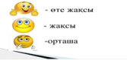  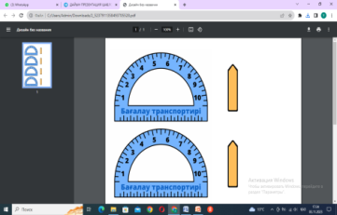 |   Қанқыз стикерлері  транспортир
Жаңа білім 10 минут  Ортасы 15 минут  Топтық жұмыс  10 минут | Үй тапсырмасын тексеру.  «Киіз үйге қонақ жинау» әдісі бойынша тапсырма (ұлттық құндылық)   Пайыз дегеніміз не? Аралас сан дегеніміз не?  Жай бөлшек дегеніміз не?  Ішкі жиын дегеніміз не? Жиын дегеніміз не? 2 санына бөлінетін тақ сандар жиыны қалай аталады? Ондық бөлшек дегеніміз?  Жұптық жұмыс  «Алтын сақа» әдісі арқылы берілген тапсырманы жұптасып орында.  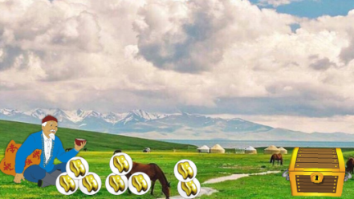  Санның пайызын табу және пайызы бойынша санды табу  «Ұяшықтар» әдісі арқылы тапсырманы топтаса орында.  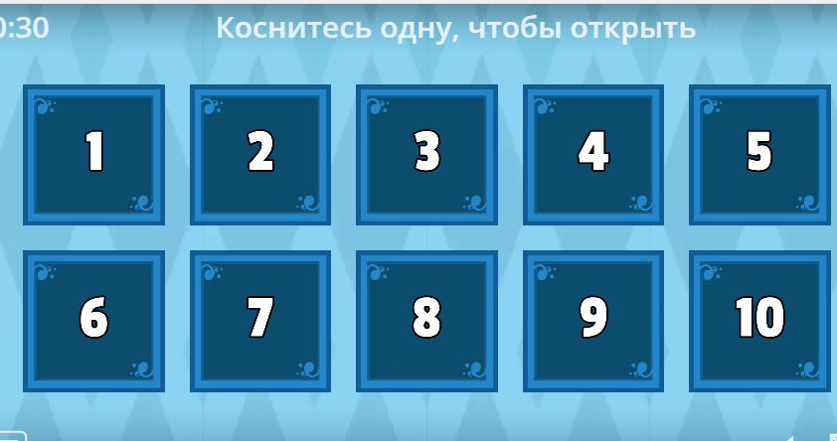  Жеке жұмыс  «ЛернингАппс» платформасы арқылы берілген  39,40, 41, –кестені толтырыңдар  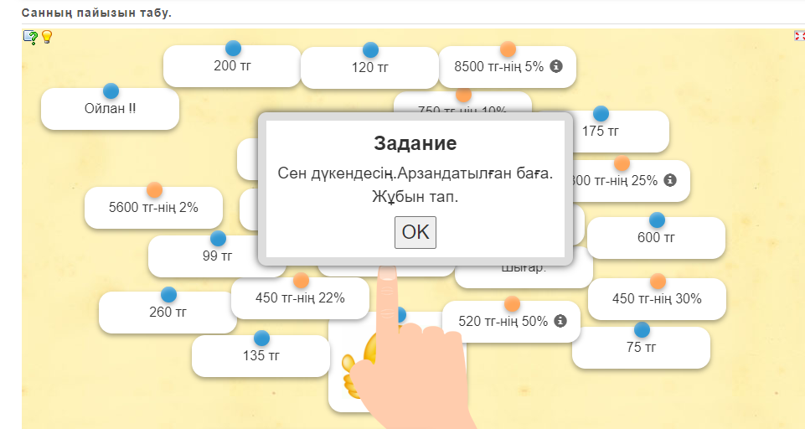  6-тапсырма. Топтық жұмыс  «Конверт» әдісі  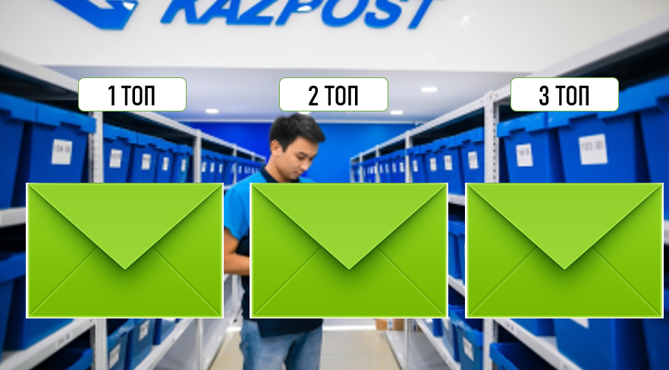  Үш топқа конверт ұсынамын. Конверттегі есепті топтаса отырып шығарыңдар  1 топ.  Санның пайызын екінші тәсілмен есептейді (13-ы -78-ге тең  Берілген санды 100-ге бөліп, санның 1-ын табады  Шыққан нәтижені пайыз санына көбейтеді  2 топ.  Санның пайызын табады  50 санының 2-ы 1-ге тең  100 санының 2 –ы 2-ге тең  100 000 санының 2-ы 2000-ға тең  3 топ.  Пайызы бойынша санды табады  20 санының 5-ы 400-ге тең  60 санының 25-ы 240-қа тең  120 санының 75-ы 160-қа тең |  | Сақа таңдап, Санның пайызын табу және пайызы бойынша санды табу бойынша  есептеп дұрыс шығарады, алтын сақаға ие болады .  Жасырынған тапсырманы орындайды.  Берілген есепті дұрыс көбейтіп тәтті алады  Оқушылар берілген есептерді шығарады  Топтаса отырып есептерді шешеді, шешімін тақтаға шығарады.  Оқушылар «Ворд волл» платформасында ұяшықтар әдісі арқылы тапсырманы орындайды  Оқушылар «ЛернингАппс» платформасы арқылы берілген 39,40,41 кестелерді толтыру үшін есептерді шығарады  Оқушылар топта тапсырмалар орындайды | Дискриптор:  - Санның пайызын табу және пайызы бойынша санды табады    ҚБ: Кері байланыс.  Дискриптор:  - пайыз бойынша санды табады  ҚБ Кері байланыс  Тамаша жауап!  Дискриптор:  - берілген санның пайызын табады  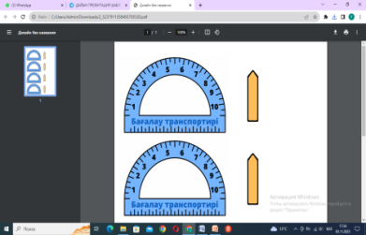  Дискриптор:  -белгісіз санды табады  -дәлелдейді  -салыстырады  ҚБ Кері байланыс  Тамаша жауап!  Оқушылар жарайсың! Керемет! Тырысып көр деп ҚБ бағаланып отырады  Мұғалімнің жарайсың, тамаша, керемет карточкалары таратылып отырады. | Презентация,  Алтын сақа  Презентация  Оқулық, дәптерлері, бағалай карточкалары  «Вордволл» платформасы  https://wordwall.net/ru/resource/31381496  Оқулық  https://learningapps.org/watch?v=pxz4343qk24  Дәптермен жұмыс  Презентация,  ҚБ карточкалары  Конверт  Карточкалар ҚБ бағалау  
Соңы  5 мин | Сабақты бекіту «Бәйтерек» әдісі  1.Санның пайызын қалай табуға болады?  2.Санның бөлігін қалай есептейміз?  3.Пайызы бойынша санды қалай табамыз?  4.Бөлігі бойынша санды қалай табуға болады?  5. Бөліндіні пайыз арқылы қалай өрнектеуге болады?  6. Бір сан екінші санның қанша пайызын құрайтынын қалай табуға болады?  Бағалау «Транспортир»  Рефлексия  «Бас бармақ» әдісі    Үйге тапсырма:  Үйге тапсырма.№ 838, 839 есептерді шығару |  | Жиған бағаларына қорытынды жасайды.  Сабаққа кері байланыс жасайды  Күнделікке үй тапсырмасын жазады | Сұрақтарға жауап береді  Өте тамаша керемет деп мадақтап бағалау | Кері байланыс  «Бес саусақ» әдісі  Күнделік

